RELATÓRIO FORENSE DIGITAL
Análise de Intrusão — SpottedInTheWild CTF
━━━━━━━━━━━━━━━━━━━━━━━━━━━━━━━━━━━━━━━━━━━━━━━━
Analista | Mauricio Robert
Organização | Faculdade Impacta
Data do Relatório | 25/05/2026
Data do Incidente | 03/02/2024
Classificação | CONFIDENCIAL
Ferramentas | Autopsy 4.23.1 | VirusTotal | PowerShell | JoeSandbox
Caso CTF | SpottedInTheWild — CyberDefenders Blue Team

CONFIDENCIAL — USO RESTRITO

1. Resumo Executivo
Este relatório documenta a análise forense digital realizada sobre evidências da violação do FinTrust Bank (caso SpottedInTheWild do CyberDefenders). O atacante utilizou o Telegram como vetor inicial de entrega, distribuindo um arquivo RAR malicioso que explorava a vulnerabilidade CVE-2023-38831 do WinRAR. Após a execução, um segundo estágio de malware foi obtido via HTTP de um servidor C2 interno (172.18.35.10). O atacante apagou evidências por meio de um script PowerShell (Eventlogs.ps1) e estabeleceu persistência na máquina comprometida. Os dados coletados foram preparados para exfiltração em arquivo de texto localizado no diretório Temp do usuário.

2. Ferramentas Utilizadas
Autopsy 4.23.1 | Análise forense do disco — navegação de artefatos, metadados, strings
VirusTotal | Verificação de hashes e identificação de malware (CVE-2023-38831)
JoeSandbox | Análise dinâmica do arquivo malicioso SANS SEC401.pdf .cmd
PowerShell | Verificação de hashes SHA256 e análise de evidências
Pesquisas Web | Verificação de IOCs, MITRE ATT&CK, análise de CVEs

3. Análise Investigativa — Perguntas e Respostas

Q1 — Qual aplicativo foi usado para baixar o arquivo malicioso?
Resposta: Telegram

Evidência: No Autopsy, navegando em C:\Users\Administrator\Downloads, identificou-se a pasta 'Telegram Desktop' contendo o arquivo SANS SEC401.rar. Os metadados confirmam que o arquivo foi baixado via Telegram, que foi o ponto de entrada do ataque.
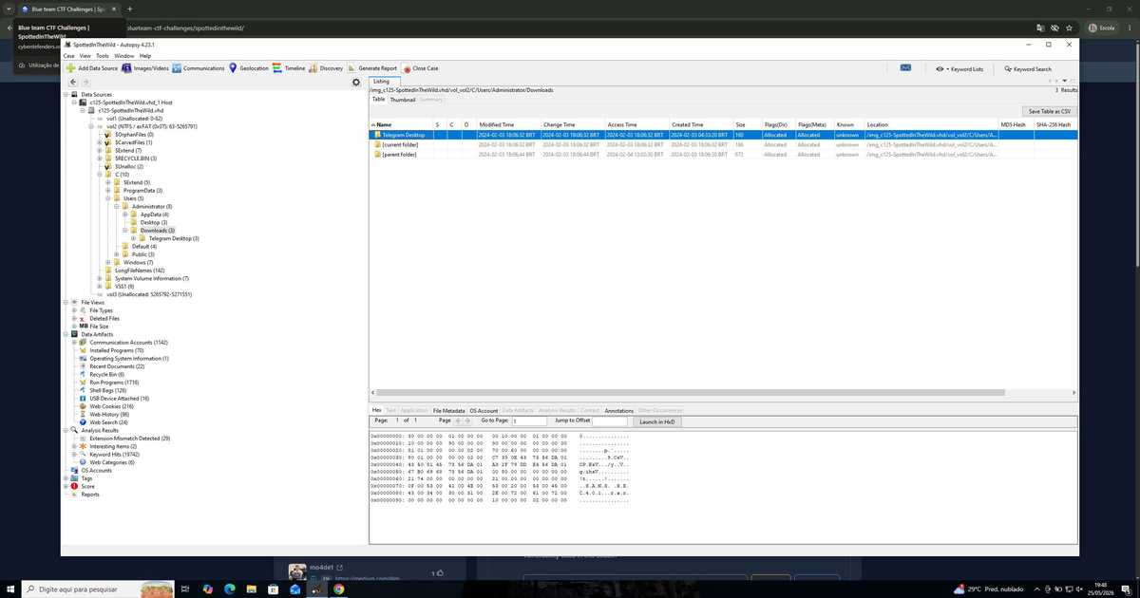
Figura 1 — Pasta Telegram Desktop no Autopsy com o arquivo SANS SEC401.rar identificado como vetor inicial

Q2 — Qual é o timestamp UTC de quando o arquivo suspeito foi baixado pela primeira vez?
Resposta: 2024-02-03 07:33:20 UTC

Evidência: Os metadados do arquivo SANS SEC401.rar no Autopsy mostram 'Created Time: 2024-02-03 04:33:20 BRT'. Convertendo BRT (UTC-3) para UTC: 04:33:20 + 3h = 07:33:20 UTC.
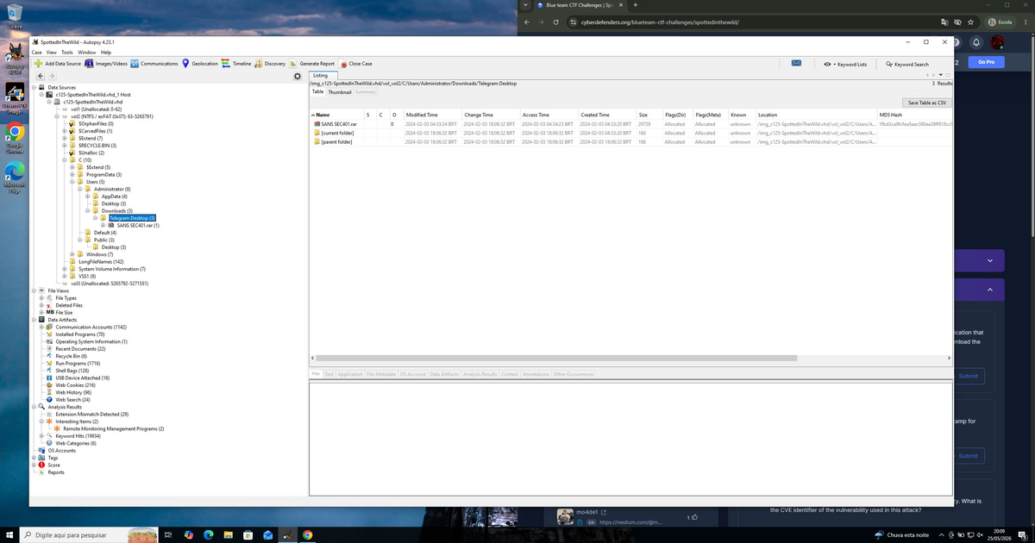
Figura 2 — Metadados do arquivo SANS SEC401.rar mostrando data/hora de criação em BRT (UTC-3)

Q3 — Qual é o identificador CVE da vulnerabilidade explorada neste ataque?
Resposta: CVE-2023-38831

Evidência: O hash SHA-256 do arquivo SANS SEC401.rar foi verificado no VirusTotal, que retornou 28/65 detecções. A YARA rule do THOR APT Scanner identificou explicitamente a regra 'SUSP_EXPL_ZIP_WinRAR_Exploit_CVE_2023_38831_Sep23', confirmando a exploração da vulnerabilidade CVE-2023-38831 do WinRAR.
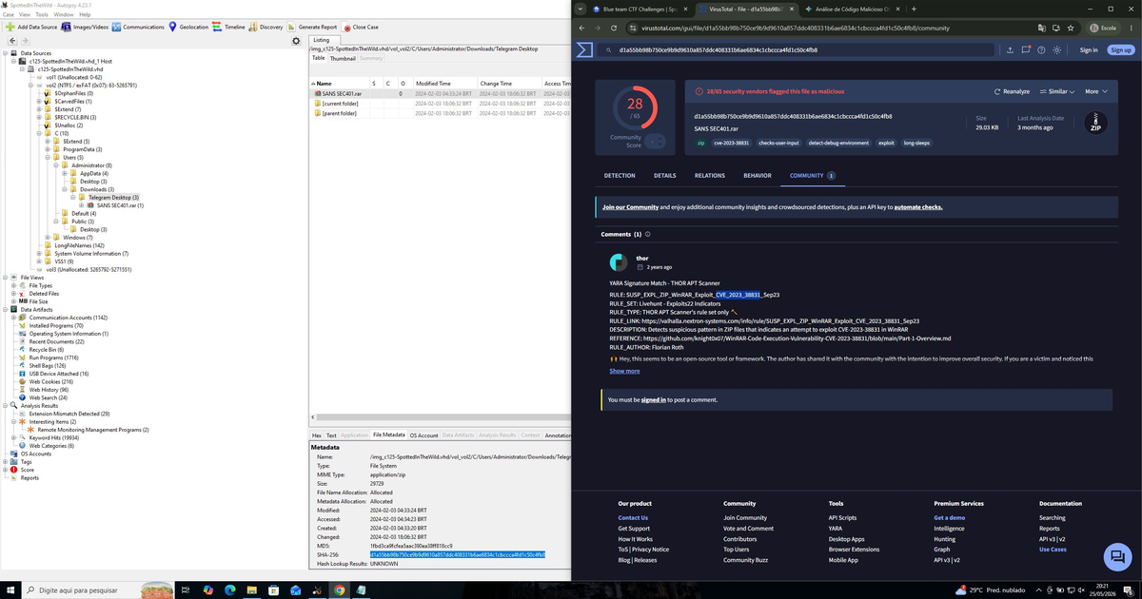
Figura 3 — VirusTotal mostrando detecção do CVE-2023-38831 via regra YARA do THOR APT Scanner

Q4 — Qual é o nome do arquivo com extensão suspeita encontrado no arquivo baixado?
Resposta: SANS SEC401.pdf .cmd

Evidência: Dentro do diretório exportado do arquivo RAR, foi encontrado o arquivo 'SANS SEC401.pdf .cmd' — um script de comando disfarçado com espaço antes da extensão .cmd para simular um PDF legítimo. O JoeSandbox classificou o arquivo como MAL (malicioso) com score 68/100.
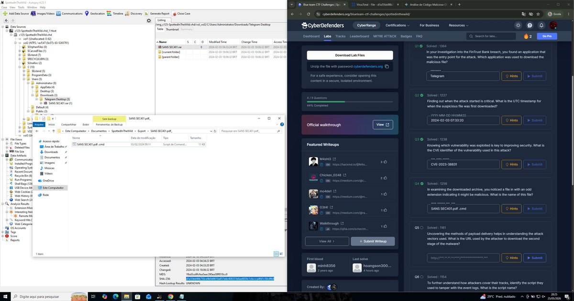
Figura 4 — Arquivo SANS SEC401.pdf .cmd identificado no Autopsy e análise do JoeSandbox confirmando maliciosidade

Q5 — Qual é a URL usada pelo atacante para baixar o segundo estágio do malware?
Resposta: http://172.18.35.10:8000/amanwhogetsnorest.jpg

Evidência: A análise do JoeSandbox e do relatório do Autopsy revelaram a URL completa do segundo estágio. O arquivo SANS SEC401.pdf .cmd continha referência ao endereço http://172.18.35.10:8000/amanwhogetsnorest.jpg — um servidor HTTP interno na porta 8000 servindo um payload disfarçado de imagem JPEG.
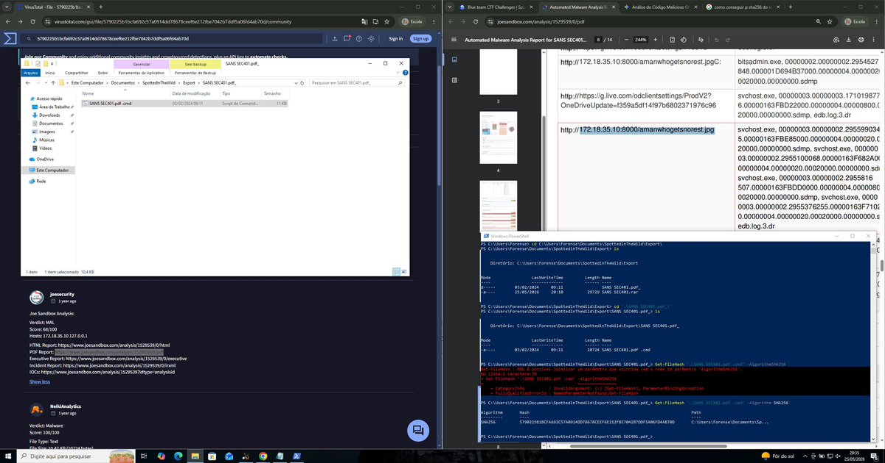
Figura 5 — URL do segundo estágio identificada no JoeSandbox: http://172.18.35.10:8000/amanwhogetsnorest.jpg

Q6 — Qual é o nome do script usado para adulterar os registros de eventos?
Resposta: Eventlogs.ps1

Evidência: No Autopsy, a busca por palavras-chave revelou o arquivo 'Eventlogs.ps1' localizado em C:\Windows\Temp\. O script PowerShell foi executado com bypass de política de segurança (-EP Bypass) para apagar os logs de eventos do Windows e eliminar rastros do ataque.
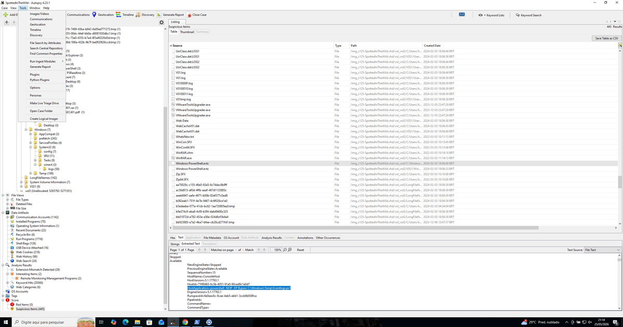
Figura 6 — Script Eventlogs.ps1 identificado no Autopsy com comando de execução via PowerShell com bypass

Q7 — Qual é o timestamp UTC de quando o script que adulterou os logs foi executado?
Resposta: 2024-02-03 07:38:01 UTC

Evidência: O Visualizador de Eventos do Windows (Event ID 403) registrou a execução do PowerShell com o caminho C:\Windows\Temp\Eventlogs.ps1 em 03/02/2024 às 04:38:01 BRT. Convertendo para UTC (BRT + 3h): 07:38:01 UTC.
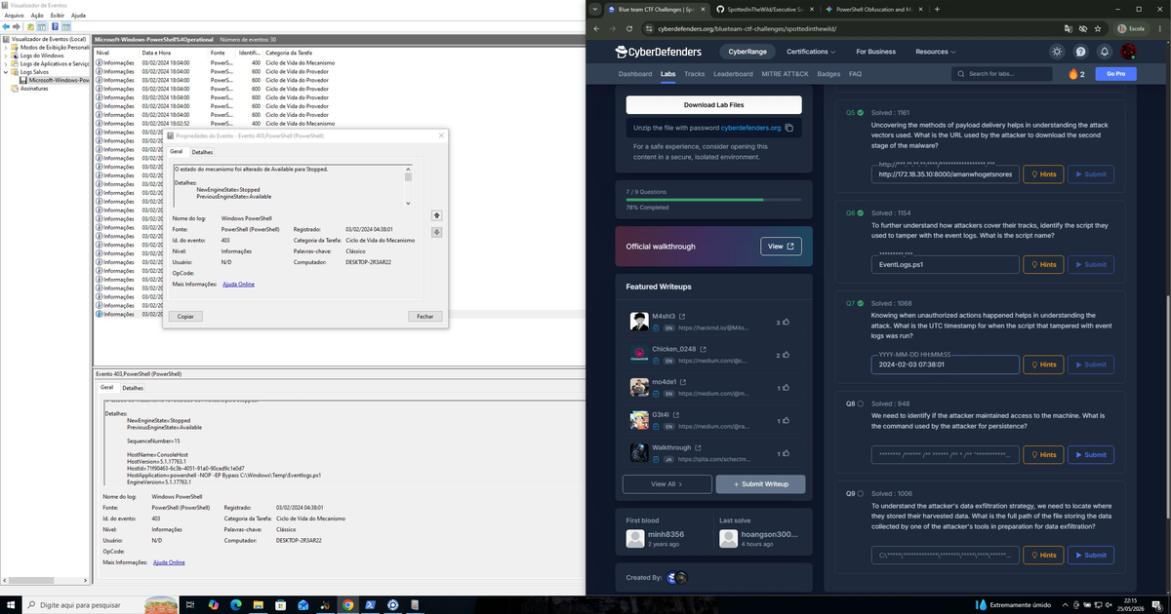
Figura 7 — Event ID 403 no Visualizador de Eventos registrando execução do Eventlogs.ps1 às 04:38:01 BRT

Q8 — Qual é o comando usado pelo invasor para persistência?
Resposta: schtasks /create /sc minute /mo 3 /tn "whoisthebaba" /tr C:\Windows\Temp\run.bat /rl HIGH

Evidência: A análise do script decriptado revelou que o atacante utilizou o comando schtasks para criar uma tarefa agendada chamada 'whoisthebaba', executando o arquivo C:\Windows\Temp\run.bat a cada 3 minutos com privilégios elevados (HIGH). Esta é a técnica de persistência T1053.005 do MITRE ATT&CK.
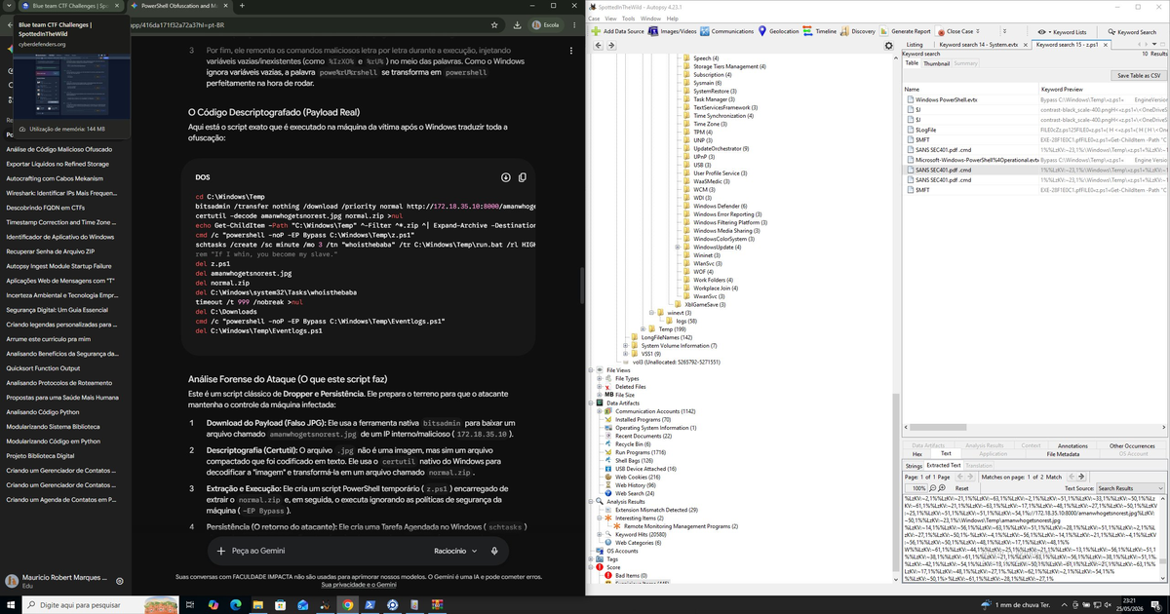
Figura 8 — Comando schtasks de persistência identificado no script decriptado do malware

Q9 — Qual é o caminho completo do arquivo que armazena os dados coletados para exfiltração?
Resposta: C:\Users\Administrator\AppData\Local\Temp\BL4356.txt

Evidência: No Autopsy, navegando em AppData\Local\Temp, foi identificado o arquivo 'BL4356.txt' com tamanho de 6706 bytes, criado em 03/02/2024. Os metadados e o conteúdo do arquivo confirmam que é o repositório de dados coletados pela ferramenta do atacante em preparação para exfiltração.
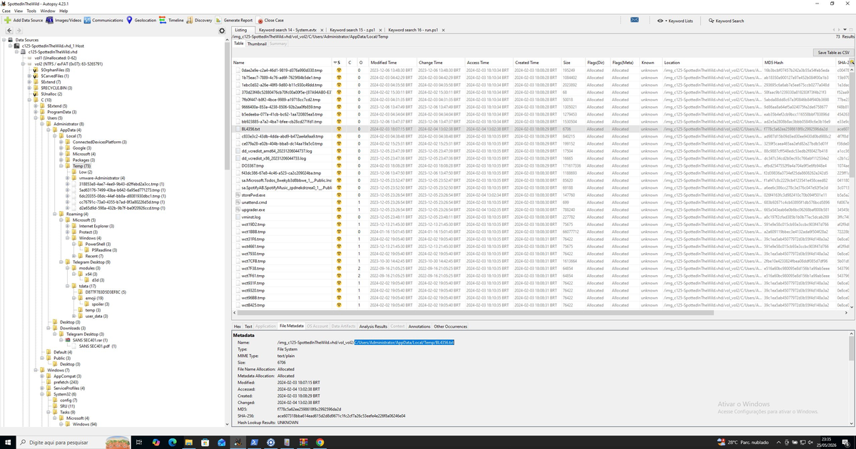
Figura 9 — Arquivo BL4356.txt localizado em AppData\Local\Temp identificado como repositório de dados para exfiltração

4. Mapeamento MITRE ATT&CK
ID | Técnica | Tática
T1566 | Phishing — entrega de RAR malicioso via Telegram | Initial Access
T1203 | Exploitation for Client Execution — CVE-2023-38831 WinRAR | Execution
T1059.001 | PowerShell — execução de Eventlogs.ps1 com -EP Bypass | Execution
T1105 | Ingress Tool Transfer — download de amanwhogetsnorest.jpg | C2
T1070.001 | Clear Windows Event Logs — script Eventlogs.ps1 | Defense Evasion
T1053.005 | Scheduled Task — whoisthebaba via schtasks | Persistence
T1074 | Data Staged — BL4356.txt em AppData\Local\Temp | Collection

5. Indicadores de Comprometimento (IOCs)
Tipo | Indicador | Contexto
IP/Servidor | 172.18.35.10:8000 | Servidor C2 — segundo estágio do malware
URL | http://172.18.35.10:8000/amanwhogetsnorest.jpg | Payload de segunda etapa
Arquivo | SANS SEC401.rar | Arquivo RAR malicioso via Telegram
Arquivo | SANS SEC401.pdf .cmd | Script CMD disfarçado de PDF
Script | C:\Windows\Temp\Eventlogs.ps1 | Script de limpeza de logs
Script | C:\Windows\Temp\run.bat | Payload de persistência agendado
Exfiltração | C:\Users\Administrator\AppData\Local\Temp\BL4356.txt | Dados coletados para exfiltração
Tarefa | whoisthebaba | Tarefa agendada de persistência
CVE | CVE-2023-38831 | Vulnerabilidade WinRAR explorada
SHA-256 | d1a55bb98b750ce9b9d9610a857ddc408331b6ae6834c1cbccca4fd1c50c4fb8 | Hash do SANS SEC401.rar

6. Conclusão
A análise forense revelou um ataque direcionado e metódico contra a infraestrutura do FinTrust Bank. O vetor inicial foi o Telegram, pelo qual o arquivo SANS SEC401.rar foi entregue à vítima. O arquivo explorava a vulnerabilidade CVE-2023-38831 do WinRAR, executando o script SANS SEC401.pdf .cmd disfarçado de documento PDF.

Após a execução, o malware baixou um segundo estágio do servidor interno 172.18.35.10:8000. Para cobrir os rastros, o script PowerShell Eventlogs.ps1 foi executado às 07:38:01 UTC, apagando logs do sistema. A persistência foi garantida por tarefa agendada ('whoisthebaba') criada via schtasks, executando run.bat a cada 3 minutos com privilégios elevados.

Os dados coletados foram armazenados em BL4356.txt no diretório Temp, prontos para exfiltração. O ataque demonstra uso avançado de técnicas de evasão, exploração de vulnerabilidade conhecida e persistência via ferramentas nativas do Windows (Living off the Land).

Recomendações
- Aplicar patch do WinRAR que corrige o CVE-2023-38831 em todos os endpoints
- Bloquear o IP 172.18.35.10 e investigar o servidor C2 interno
- Revisar e restringir políticas de execução do PowerShell (ExecutionPolicy)
- Implementar monitoramento de tarefas agendadas suspeitas via SIEM
- Revisar e resetar credenciais do usuário Administrator comprometido

7. Referências
- MITRE ATT&CK Framework: https://attack.mitre.org/
- CVE-2023-38831 — WinRAR Code Execution Vulnerability
- CyberDefenders — SpottedInTheWild CTF: https://cyberdefenders.org/blueteam-ctf-challenges/spottedinthewild/
- Autopsy Digital Forensics: https://www.autopsy.com/
- VirusTotal: https://www.virustotal.com/
- JoeSandbox: https://www.joesandbox.com/

